# BAB III ANALISA DAN PERANCANGAN

## Analisa

Analisa dalam penelitian ini berdasarkan data yang telah terkumpul melalui proses observasi dan wawancara yang dilakukan pada Bank Sampah Malang.

### Identifikasi Masalah

Bank Sampah Malang (BSM) merupakan suatu lembaga yang berbadan hukum koperasi untuk membantu dalam hal pemberdayaan masyarakat untuk ikut serta aktif dalam pengelolaan sampah dari sumbernya (rumah tangga). Terdapat beberapa program yang disediakan oleh BSM, yakni pelatihan dan magang serta pengajuan workshop oleh masyarakat kepada pihak BSM. Dalam proses pendaftaran pelatihan dan magang maupun pengajuan permohonan workshop ini, BSM mengalami beberapa permasalahan, diantaranya: terjadinya kesalahan data ketika admin BSM melakukan pendataan ulang pada data pendaftar dan pemohon salah satunya dikarenakan seringkalinya para pendaftar melalui media *chat* WhatsApp tidak mengikuti format pendaftaran yang telah ditetapkan oleh BSM. Kemudian pada penjadwalan program dan penugasan instruktur seringkalinya terjadi penjadwalan maupun penugasan ulang dikarenakan jadwal bertabrakan dengan jadwal yang lainnya.

Untuk itu diperlukannya pembuatan sistem yang dapat mengatasi beberapa permasalahan tersebut dan mengefisiensi proses yang terjadi saat ini. Berikut di bawah ini adalah tabel sebab akibat yang digunakan untuk mempermudah dalam analisa data.

Tabel 3.1 Tabel sebab akibat

|  |  |  |
| --- | --- | --- |
| **Permasalahan** | **Solusi** | **Manfaat** |
| Seringkalinya terjadi kesalahan memasukkan data ketika pendataan ulang data pendaftar dan pemohon oleh admin BSM dikarenakan para pendaftar maupun pemohon sering tidak menggunakan format pendaftaran yang telah ditetapkan oleh BSM pada media *chat* WhatsApp | Dibuatnya sistem yang dapat mewadahi proses pendaftaran maupun permohonan sehingga dapat meniadakan proses pendataan ulang oleh admin BSM dan mengurangi resiko kesalahan data | Mengefisiensi proses yang terjadi serta mengurangi resiko kesalahan data |
| Seringkalinya terjadi penjadwalan dan penugasan ulang dikarenakan jadwal yang bertabrakan dengan jadwal program lainnya | Dibuatnya sistem yang dapat menangani proses penjadwalan program dan penugasan instruktur serta lebih memperlihatkan prioritas program mana yang perlu untuk terlebih dahulu dijadwalkan serta instruktur yang akan ditugaskannya | Mengurangi resiko terjadinya jadwal yang bertabrakan serta lebih memudahkan dalam proses penjadwalan dan penugasan instruktur |

### Pemecahan Masalah

Pemecahan masalah yang ditawarkan untuk mendukung Bank Sampah Malang adalah dengan dibuatnya sistem informasi pembinaan berbasis website yang dapat mempermudah dan mengefisiensi proses pendaftaran program pembinaan serta permohonan workshop.

## Perancangan

Perancangan dari sistem informasi pembinaan di Bank Sampah Malang berbasis web yang akan dibuat sebagai berikut:

### Pemodelan Proses

#### Data Flow Diagram (DFD)

Rancangan *Data Flow Diagram* (DFD) untuk sistem informasi pembinaan di Bank Sampah Malang berbasis web ini terdapat 4 pengguna, di antaranya: Admin, Instruktur, Pendaftar, dan Pemohon. DFD untuk sistem ini digambarkan seperti gambar di bawah ini.



Gambar 3.1 *Data Flow Diagram* level 0

Di sini terdapat beberapa pengguna dari sistem, yakni:

* + 1. Admin

Di sini pengguna Admin memiliki hak akses terhadap keseluruhan menu yang ada pada sistem kecuali menu kelola presensi.

* + 1. Instruktur

Di sini pengguna Instruktur hanya memiliki hak akses terhadap menu jadwal masing-masing instruktur dan menu kelola presensi yang pada sistem.

* + 1. Peserta

Di sini pengguna Peserta hanya dapat mengakses pendaftaran program pembinaan.

* + 1. Pemohon

Di sini pengguna Pemohon hanya dapat mengakses permohonan workshop.



Gambar 3.2 *Data Flow Diagram* level 1

Di sini terdapat beberapa menu besar yang ada pada sistem, sebagai berikut:

1. Kelola instruktur

Pada menu ini berfungsi untuk memasukkan data instruktur yang ada pada Bank Sampah Malang.



Gambar 3.3 *Data Flow Diagram* kelola instruktur level 2

1. Kelola kelas

Pada menu ini berfungsi untuk memasukkan data kelas pada kantor Bank Sampah Malang yang digunakan sebagai tempat pelatihan maupun magang.



Gambar 3.4 *Data Flow Diagram* kelola kelas level 2

1. Kelola kegiatan pembinaan

Pada menu ini berfungsi untuk memasukkan data setiap kegiatan pembinaan yang ditawarkan oleh Bank Sampah Malang termasuk juga data-data instruktur yang akan ditugaskan, jadwal kegiatan, dan kelas yang akan digunakan.



Gambar 3.5 *Data Flow Diagram* kelola kegiatan pembinaan level 2

1. Kelola pendaftaran

Pada menu ini berfungsi untuk memfasilitasi pendaftaran peserta program pembinaan serta permohonan workshop pada Bank Sampah Malang.



Gambar 3.6 *Data Flow Diagram* kelola pendaftaran level 2

1. Kelola presensi

Pada menu ini berfungsi untuk melakukan presensi kepada setiap pendaftar program pembinaan yang dilakukan oleh instruktur serta pada menu ini juga instruktur dapat melakukan pencetakan sertifikat pendaftar yang memenuhi syarat.



Gambar 3.7 *Data Flow Diagram* kelola presensi level 2

### Pemodelan Data

#### Entity Relationship Diagram (ERD)

Berikut di bawah ini merupakan gambaran perancangan kerangka database yang digunakan pada sistem ini.

1. *Entity Relationship Diagram* (ERD)

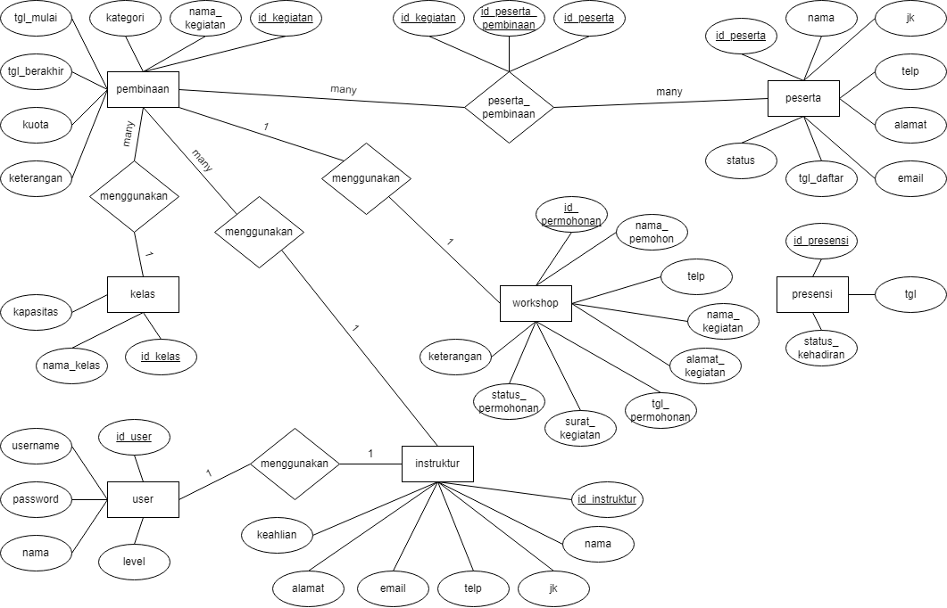

Gambar . Rancangan Entity Relationship Diagram

1. *Conceptual Data Model* (CDM)



Gambar 3.9 Rancangan *Conceptual Data Model*

1. *Physical Data Model* (PDM)



Gambar 3.10 Rancangan *Physical Data Model*

### Pemodelan Interface

Perancangan pemodelan tampilan dari sistem informasi pembinaan di Bank Sampah Malang berbasis web sebagai berikut:

#### Tampilan login untuk admin dan instruktur

Berikut di bawah ini merupakan desain tampilan untuk *login* admin dan instruktur.

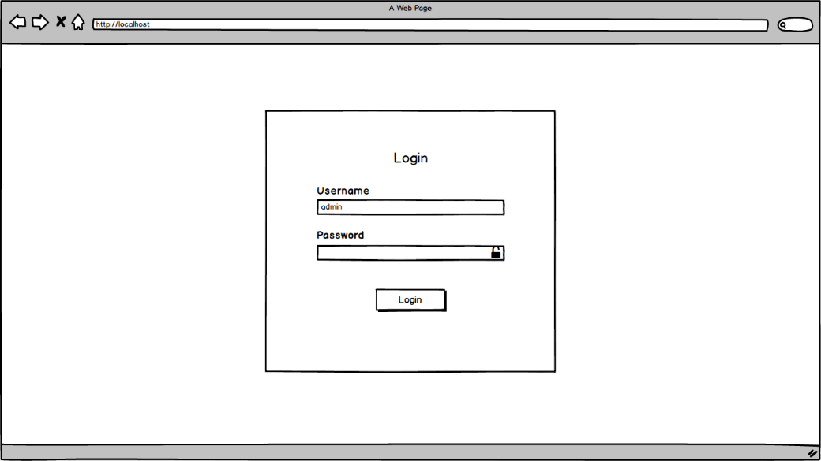

Gambar 3.11 Desain tampilan *login*

#### Tampilan menu untuk admin

Menu kelola instruktur yang dapat digunakan oleh admin untuk mengelola data-data instruktur, baik itu melakukan penambahan, perubahan, maupun penghapusan. Berikut di bawah ini merupakan desain tampilan untuk menu kelola instruktur.

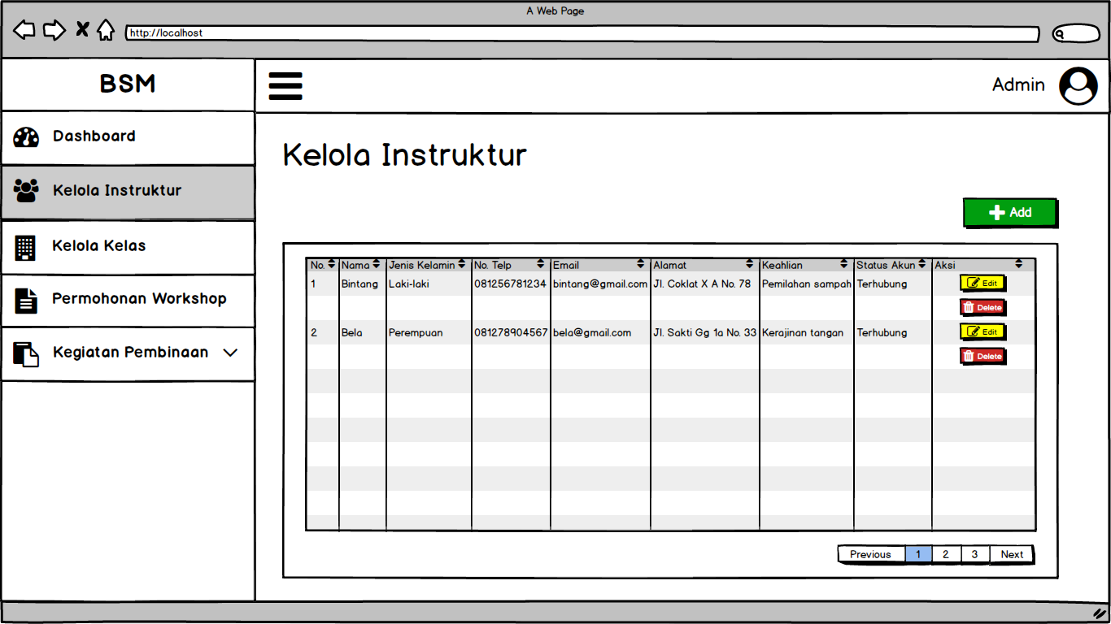

Gambar 3.12 Desain tampilan menu kelola instruktur

Beralih pada menu kelola kelas, pada menu ini admin dapat melakukan penambahan, perubahan, dan penghapusan terhadap data kelas yang ada pada kantor BSM. Berikut di bawah ini merupakan desain tampilan untuk menu kelola kelas.

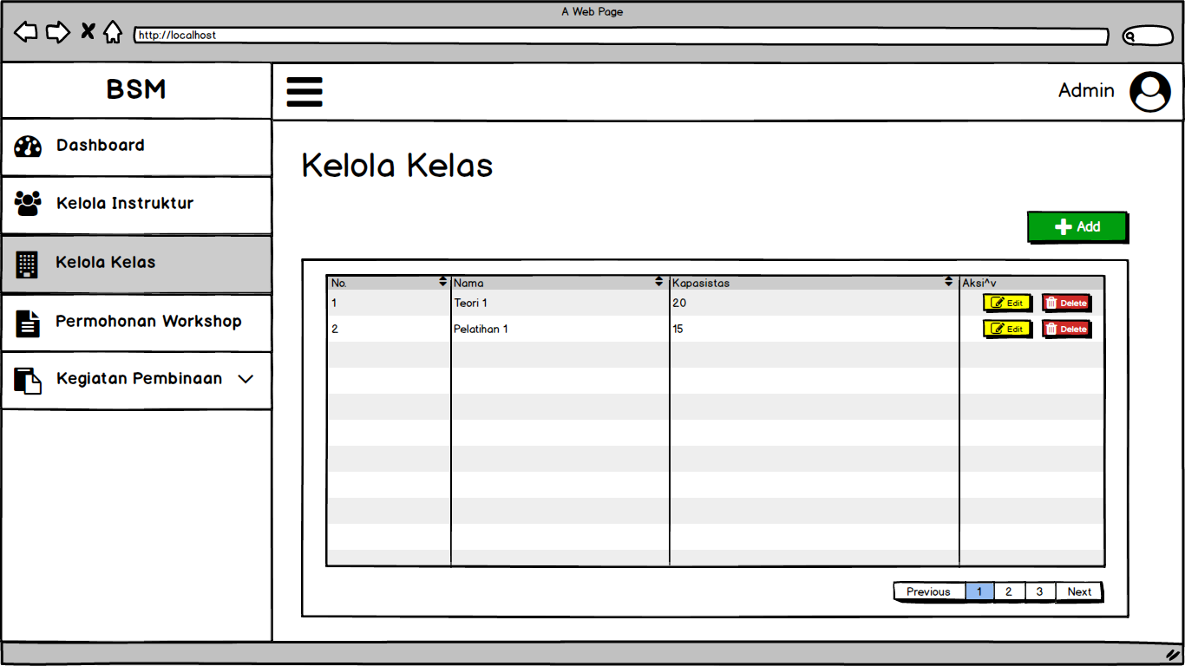

Gambar 3.13 Desain tampilan menu kelola kelas

Kemudian pada menu permohonan workshop yang dapat digunakan oleh admin untuk melihat data permohonan workshop yang telah masuk ke dalam sistem. Berikut di bawah ini merupakan desain tampilan untuk menu permohonan workshop.

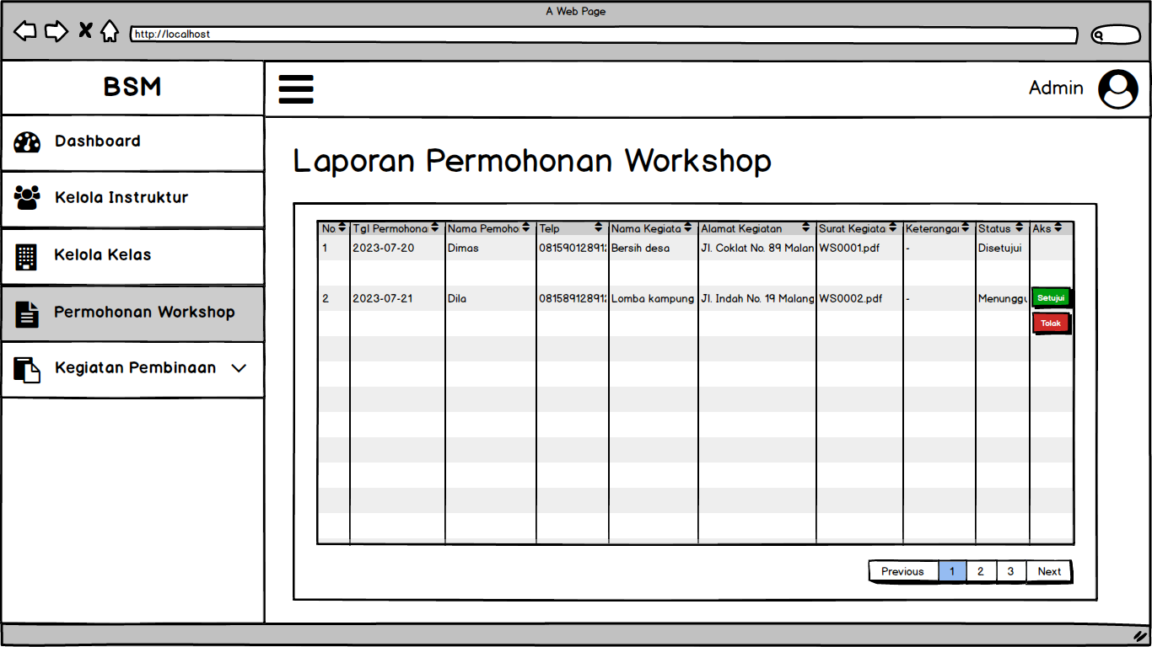

Gambar 3.14 Desain tampilan menu permohonan workshop

Selanjutnya beralih pada sub menu kelola jadwal kegiatan yang berada pada menu kegiatan pembinaan. Pada menu ini, admin dapat melakukan penambahan, perubahan, dan penghapusan terhadap data-data jadwal kegiatan termasuk penugasan setiap instrukturnya. Selain itu, pada menu ini ditampilkan pula untuk jumlah pendaftar baik itu yang masih menunggu konfirmasi dan yang telah disetujui. Berikut di bawah ini merupakan desain tampilan untuk sub menu kelola jadwal kegiatan.

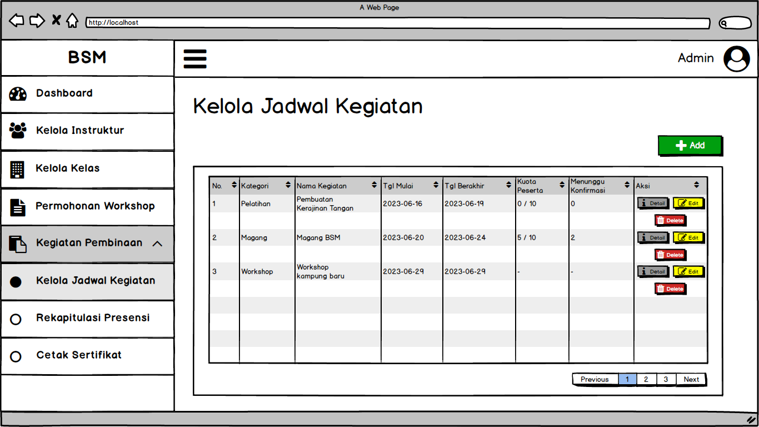

Gambar 3.15 Desain tampilan sub menu kelola jadwal kegiatan

Pada sub menu sebelumnya, yakni kelola jadwal kegiatan. Jika admin menekan tombol detail pada salah satu kegiatan, maka akan diarahkan ke halaman detail kegiatan yang di dalamnya juga berisikan data-data peserta yang melakukan pendaftaran. Berikut di bawah ini merupakan desain tampilan untuk halaman detail kegiatan.

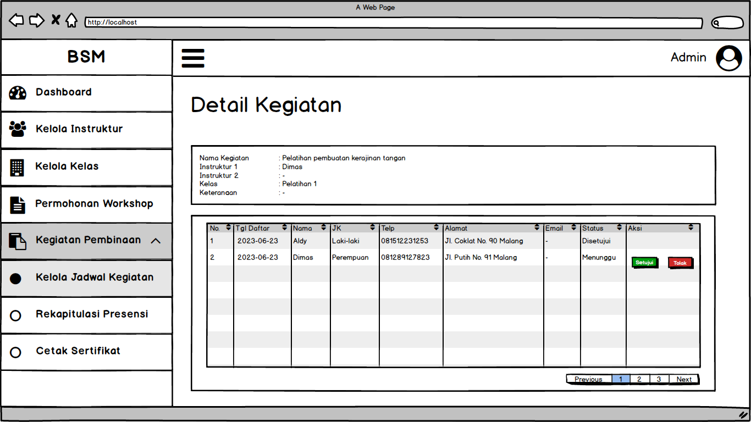

Gambar 3.16 Desain tampilan halaman detail kegiatan

Berlanjut pada sub menu rekapitulasi presensi, di sini admin dapat melihat rekapitulasi presensi peserta pembinaan yang telah tersimpan dalam sistem. Namun sebelum dapat melihat rekapitulasi tersebut, terlebih dahulu admin harus memilih kegiatan dengan menekan tombol detail. Berikut di bawah ini merupakan desain tampilan untuk sub menu rekapitulasi presensi.

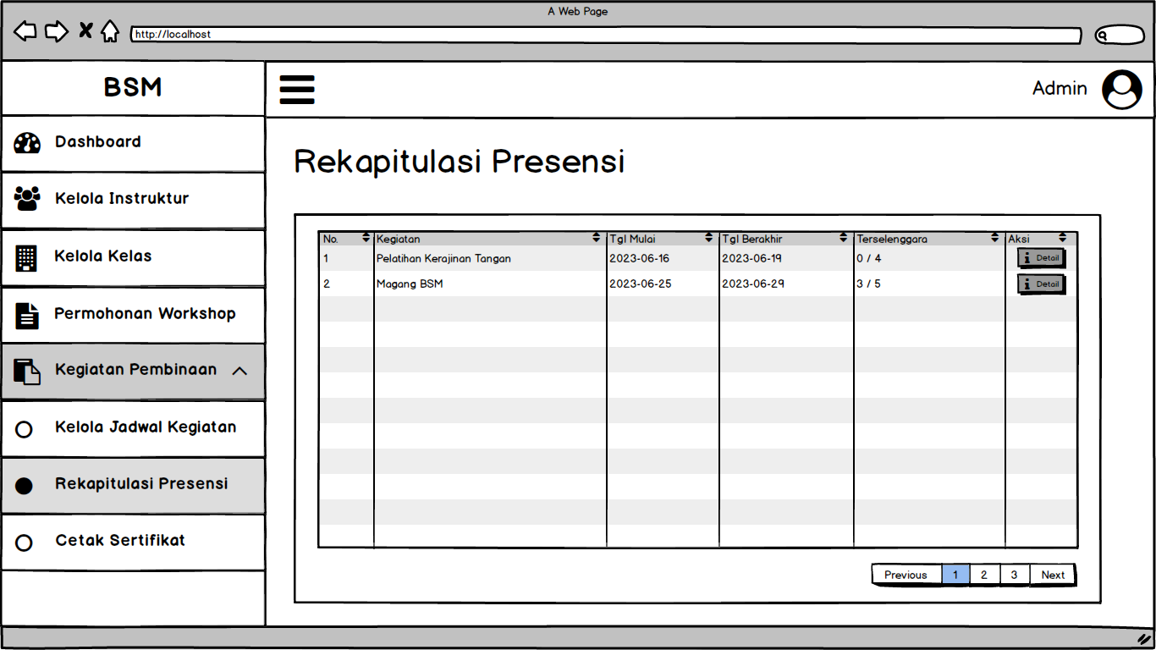

Gambar 3.17 Desain tampilan sub menu rekapitulasi presensi

Ketika admin telah menekan tombol detail, maka akan diarahkan pada halaman rekapitulasi presensi peserta. Pada halaman ini ditampilkan data kehadiran, ketidakhadiran, dan prosentase kehadiran setiap peserta. Berikut di bawah ini merupakan desain tampilan untuk halaman rekapitulasi presensi peserta.

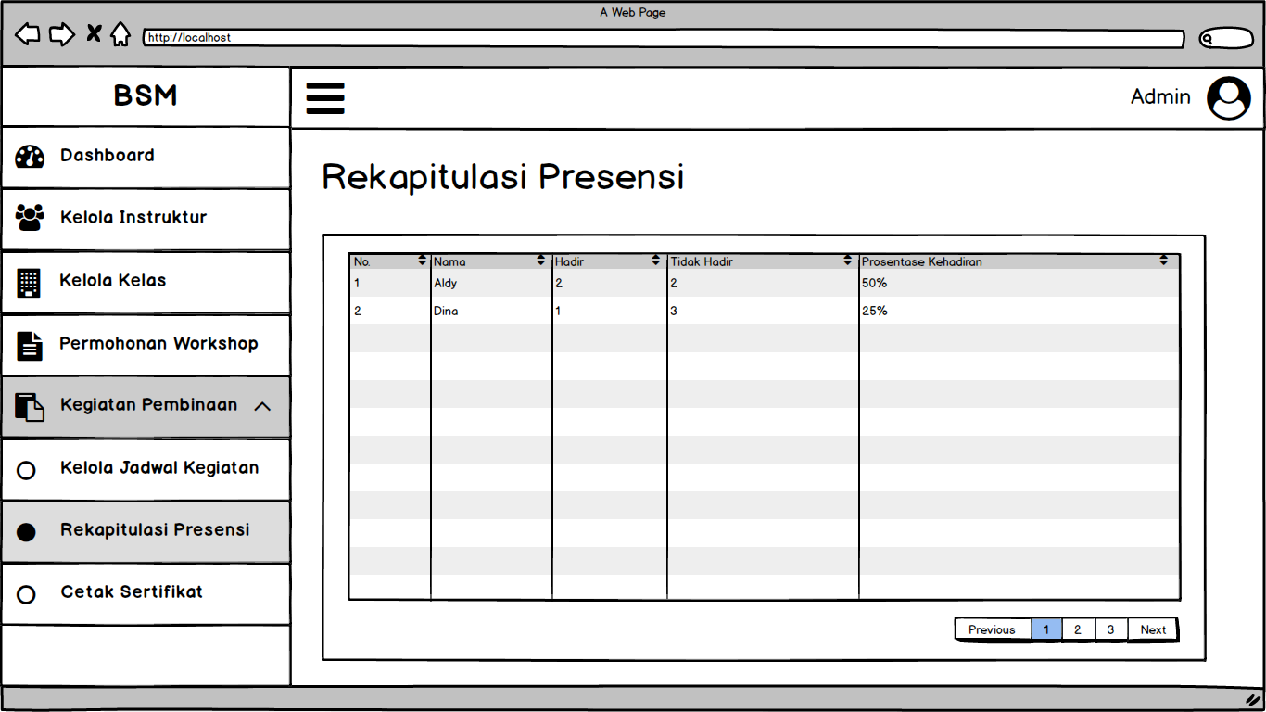

Gambar 3.18 Desain tampilan halaman rekapitulasi presensi peserta

#### Tampilan menu untuk instruktur

Pada hak akses instruktur, setelah proses autentikasi berhasil maka akan diarahkan ke menu jadwal kegiatan. Pada menu ini, menampilkan jadwal kegiatan sesuai instruktur yang ditugaskan. Selain itu, instruktur dapat pula melihat detail data peserta di setiap kegiatan dengan menekan tombol detail. Berikut di bawah ini merupakan desain tampilan untuk menu jadwal kegiatan.

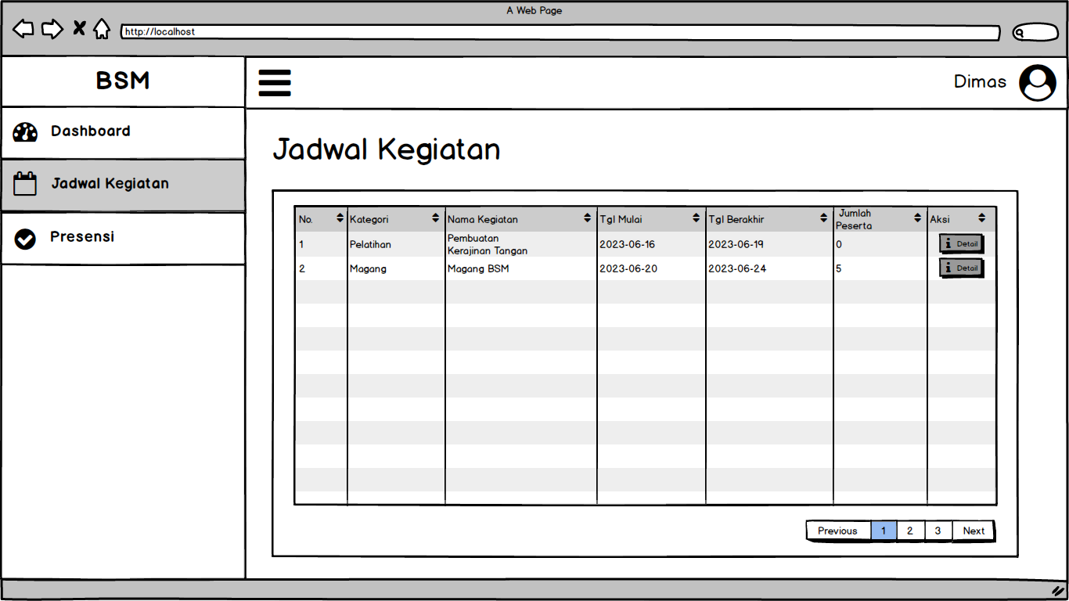

Gambar 3.19 Desain tampilan menu jadwal kegiatan

Pada menu lainnya yakni menu presensi, di sini instruktur dapat melakukan presensi terhadap kehadiran peserta kegiatan. Dalam melakukan presensi, instruktur terlebih dahulu memilih kegiatan dengan menekan tombol presensi. Berikut di bawah ini merupakan desain tampilan untuk menu presensi.

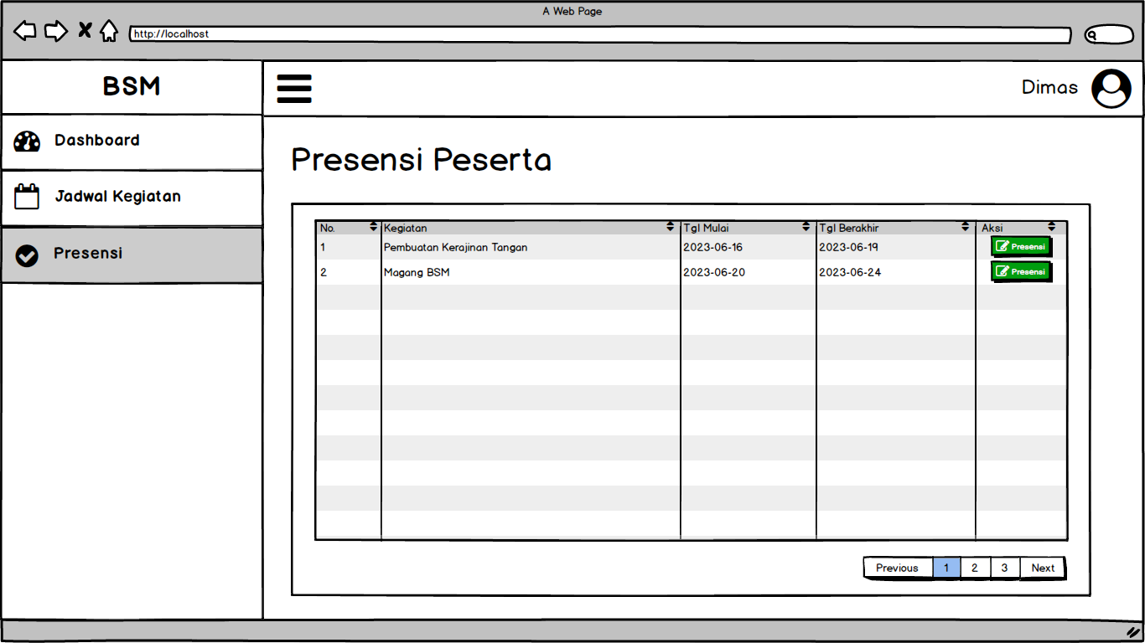

Gambar 3.20 Desain tampilan menu presensi peserta

Setelah menekan tombol presensi, instruktur akan diarahkan ke halaman presensi peserta. Pada halaman ini, instruktur dalam melakukan presensi kehadiran peserta dengan mengisikan tanggal presensi dan checklist peserta yang hadir dalam kegiatan. Berikut di bawah ini merupakan desain tampilan untuk halaman presensi peserta.

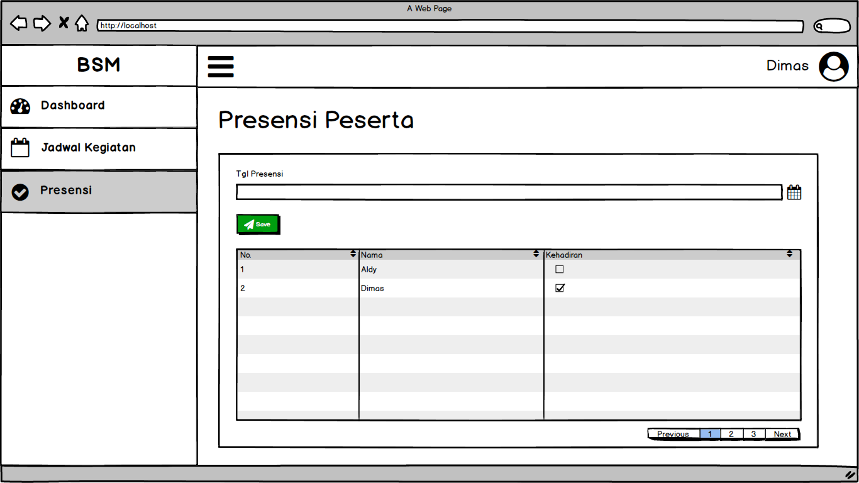

Gambar . Desain tampilan halaman presensi peserta

#### Tampilan halaman untuk peserta dan pemohon

Berikut di bawah ini merupakan desain tampilan formulir permohonan workshop.

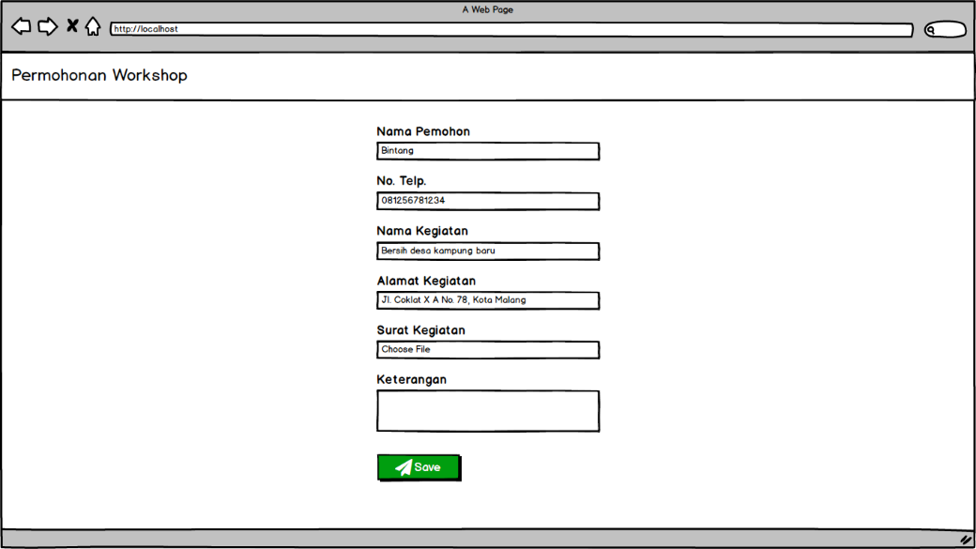

Gambar 3.22 Desain tampilan formulir permohonan workshop

### Flowchart

#### Kelola instruktur

Berikut di bawah ini merupakan *flowchart* dari proses kelola instruktur.

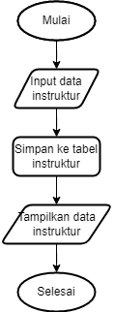

Gambar 3.23 *Flowchart* kelola instruktur

#### Kelola kelas

Berikut di bawah ini merupakan *flowchart* dari proses kelola kelas.

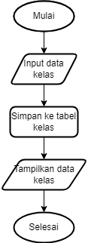

Gambar 3.24 *Flowchart* kelola kelas

#### Kelola jadwal kegiatan pembinaan

Berikut di bawah ini merupakan *flowchart* dari proses kelola jadwal kegiatan pembinaan.

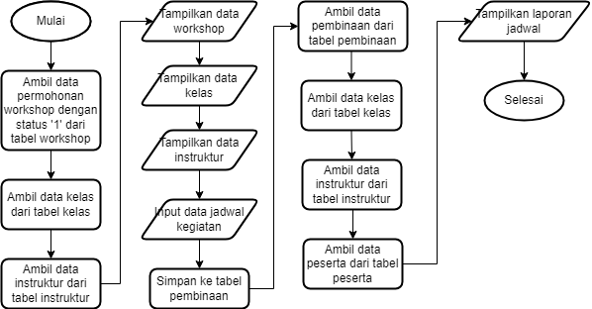

Gambar 3.25 *Flowchart* kelola jadwal kegiatan pembinaan

#### Pendaftaran peserta

Berikut di bawah ini merupakan *flowchart* dari proses kelola pendaftaran peserta kegiatan pembinaan.

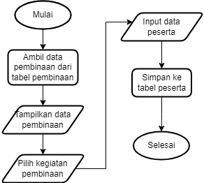

Gambar 3.26 *Flowchart* pendaftaran peserta kegiatan pembinaan

#### Permohonan workshop

Berikut di bawah ini merupakan *flowchart* dari proses permohonan workshop.

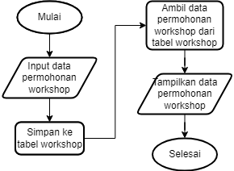

Gambar 3.27 *Flowchart* permohonan workshop

#### Presensi kehadiran peserta

Berikut di bawah ini merupakan *flowchart* dari proses presensi kehadiran peserta kegiatan pembinaan.

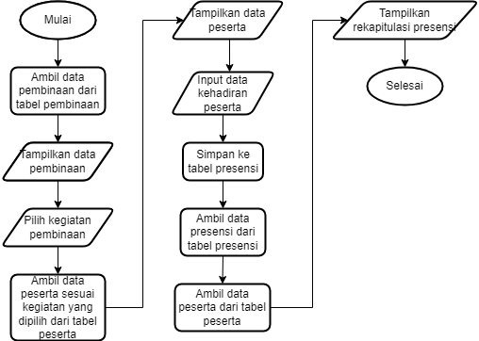

Gambar . *Flowchart* presensi kehadiran peserta